Sotero del Rio

Prueba de Historia Líneas imaginarias 4° Año

Nombre:…………………………………………………Fecha …………….

Puntaje Ideal: 26 Puntaje obtenido: …… Nota:

OA6:
Ubicar lugares en un mapa, utilizando coordenadas geográficas como referencia (paralelos y
meridianos):
- Distinguir hemisferios, círculo del Ecuador, trópicos, polos, continentes del planeta en mapas y globos terráqueos.

Instrucciones:
Lee atentamente y marca con una X la alternativa correcta. ( 2 ptos )

1.- La línea imaginaria que divide la Tierra en 2 hemisferios: Norte y Sur se llama:
- Polo norte
- Polo sur
- Línea del Ecuador
- Meridiano de Greenwich

2.- Las líneas imaginarias que unen el Polo norte y el Polo sur, se llaman:
- Paralelos
- Meridianos
- Círculo Polar
- Línea del Ecuador

3.- “Son líneas imaginarias, y se miden en grados al Este y al Oeste, a partir de 0°.
- Línea del Ecuador
- Círculo Polar
- Paralelos
- Meridianos

4.- “Son líneas horizontales, que se miden en grados, se sitúan al norte y al sur del
Ecuador”, esta descripción corresponde a:
- Polo norte
- Paralelos
- Meridianos
- Línea del Ecuador

5.- Indica en la rosa de los vientos a qué puntos cardinales corresponden los puntos 1, 2 y 3:

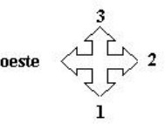
- 1 norte, 2 sur, 3 este.
- 1 sur, 2 norte, 3 este.
- 1 norte, 2 este, 3 sur.
- 1 sur, 2 este, 3 norte

6.- En el siguiente mapa mira los puntos A, B, y C: Señala el Continente correcto.
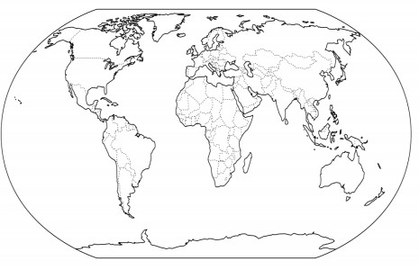
A
B
C
- B = Oceanía
- A = Asia
- C = África
- A = América

7.- Observa las representaciones de la Tierra y escribe el nombre que corresponde.

PARALELOS - MERIDIANOS

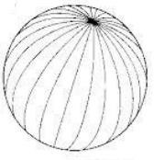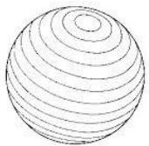

……………………………………. ……………………………………

8.- Escribe el nombre de los continentes: A. del Sur – Asia- Europa –

África – Oceanía - Antártica- A. del Norte. (7 ptos )
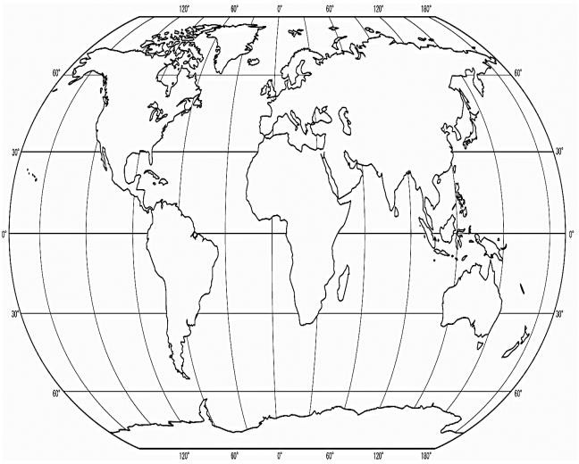

9.- Escribe el nombre de los paralelos que faltan. ( 5 ptos )

POLO SUR TRÓPICO DE CANCER POLO NORTE

TRÓPICO DE CAPRICORNIO LÍNEA DEL ECUADOR
